LU arheologi un vēsturnieki sāk realizēt starptautisku projektu par tehnoloģiju pārnesi senatnē

Valdis Bērziņš, LU Latvijas vēstures institūts (valdis-b@latnet.lv)
Andris Šnē, LU Vēstures un filozofijas fakultāte (andris.sne@lu.lv)

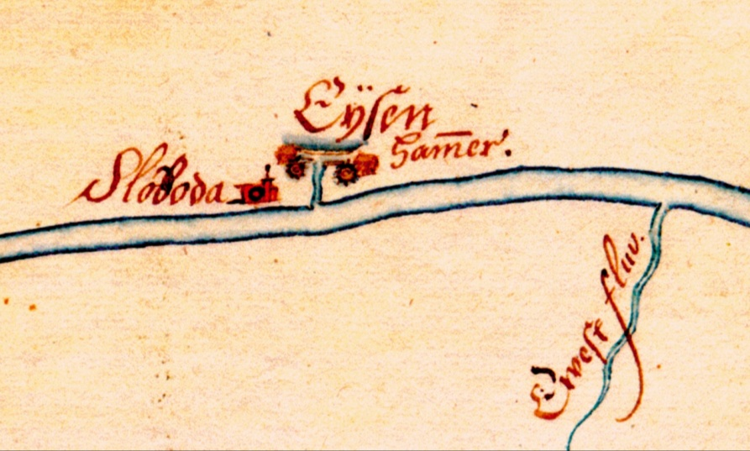
Kurzemes hercogistes dzelzs manufaktūras attēls 17. gs. kartē

Latvijas Universitātes Vēstures un filozofijas fakultātes, LU Latvijas vēstures institūta un Oslo universitātes Kultūrvēstures muzeja arheologi un vēsturnieki sākuši īstenot pētniecisko projektu „Tehnoloģiju pārnese minerālo resursu izmantošanā senākos laikos”. Šā gada 30. jūnijā plkst. 12.00 mediju pārstāvji un visi interesenti aicināti uz projekta sākšanas semināru LU Vēstures un filozofijas fakultātē Aspazijas bulvārī 5, 513. auditorijā.
Projekta ietvaros paredzēts pētīt tehnoloģijas, kas aizvēsturiskos un vēsturiskos laikos izmantotas nozīmīgu minerālo resursu apstrādē, īpaši pievēršoties jautājumiem, kas saistīti ar tehnoloģiju pārnesi starp dažādām sabiedrībām un kultūrām. Nozīmīgs izejmateriāls darbarīku izgatavošanai akmens laikmetā bija krams, tāpēc gadu tūkstošu gaitā attīstījās īpašas metodes šī materiāla apstrādei, par kurām liecina arheoloģiskos izrakumos atrastie krama priekšmeti. Sadarbībā ar norvēģu speciālistiem, tiks analizētas tehnikas, kas lietotas garu šķilu atšķelšanai no krama gabala, lai tās tālāk izmantotu darbarīku izgatavošanai, un pētīta šo tehnisko zināšanu pārnese Ziemeļeiropas kontekstā.
Savukārt dzelzs ieguve no purva rūdas Latvijas teritorijā aizsākās pirmajos gadsimtos pēc Kristus. Projekta ietvaros tiks apkopoti un analizēti arheoloģiskos pētījumos iegūtie dati par dzelzs ieguvi senatnē, izsekojot dzelzs ieguves krāšņu attīstībai no dzelzs laikmeta līdz jaunajiem laikiem. Ar norvēģu zinātnieku piedalīšanos tiks rekonstruēta 10. gadsimta dzelzs ieguves krāsns, kuru izmantos arheoloģiskiem eksperimentiem.
Īpaša uzmanība projektā tiks pievērsta Kurzemes un Zemgales hercogistes 16.-18. gadsimta dzelzs manufaktūrām, kas bija viens no hercogu ekonomiskās politikas balstiem un kuras joprojām apvij daudz mīklu un mītu. Seno manufaktūru vietas pētnieki pirmo reizi sistemātiski apsekos un dokumentēs, un vienā no tām notiks plašāki arheoloģiskie izrakumi, kuru gaitā iegūtos materiāls projekta pētnieki analizēs sadarbībā ar dabaszinātņu speciālistiem. Izrakumos kopā ar Latvijas un Norvēģijas zinātniekiem piedalīsies LU Vēstures un filozofijas fakultātes studējošie.
Pētījumu rezultāti tiks gan apspriesti starptautiskā konferencē nākamā gada rudenī LU, gan apkopoti vairākos rakstos, kurus paredzēts publicēt starptautiskos zinātniskos izdevumos. Projektam jāsekmē vispārīgā izpratne par tehnoloģijām un to attīstības procesiem Ziemeļeiropā pirmsindustriālajā laikmetā.
Informācija par projekta aktualitātēm pieejama projekta mājaslapā: http://www.lvi.lv/techtrans/lv/sakums.html
Projekts saņem līdzfinansējumu Norvēģijas finanšu instrumenta programmas ietvaros. Tas tiek realizēts nepilnu divu gadu laikā, sākot no 2015. g. jūnija. Projekta kopējās izmaksas ir € 480850.

